

FORMULÁRIO DE
PLANEJAMENTO DA CONTRATAÇÃO -2021

JUSTIÇA FEDERAL (PLC)
SEÇÃO JUDICIÁRIA DO RIO DE JANEIRO

1 | – REQUISITOS DA CONTRATAÇÃO  São as condições indispensáveis para atender à necessidade de contratação, incluindo padrões mínimos de qualidade para possibilitar a seleção da proposta mais vantajosa, identificando os normativos que devem ser observados para o alcance dos objetivos esperados.

1.1 DEFINIR REQUISITOS TÉCNICOS | JUSTIFICAR OS REQUISITOS
1. Ergonomia | Atender aos requisitos ergonômicos necessárias à saúde do usuário.
2. Durabilidade | Atender à expectativa de durabilidade face à utilização a que se destina.
3. Composição do produto | Garantir a qualidade exigida utilizando na composição do produto os materiais especificados, ou similares com as mesmas características técnicas.
OBSERVAÇÕES:

1.2 DEFINIR OS REQUISITOS NORMATIVOS | IDENTIFICAR OS NORMATIVOS
1. INMETRO | Certificação de qualidade
2.
3.
OBSERVAÇÕES:

2 – LEVANTAMENTO DE ALTERNATIVAS DE SOLUÇÃO
Identificação das soluções que atendem às necessidades especificadas, considerando diferentes fontes, preferencialmente, de Órgãos Públicos/Instituições no Poder Judiciário Federal e, em seguida, alternativas existentes no Mercado, com objetivo de identificar a existência de novas metodologias, tecnologias ou inovações que melhor atendam às necessidades da Administração (Caso a quantidade de fornecedores seja considerada restrita, verificar se as necessidades que limitam a participação são realmente indispensáveis, de modo a avaliar a retirada ou flexibilização destas).

2.1 LEVANTAMENTO DE SOLUÇÕES ADOTADAS POR OUTROS ÓRGÃOS PÚBLICOS/INSTITUIÇÕES
(PREFERENCIALMENTE NO PODER JUDICIÁRIO FEDERAL)
SOLUÇÕES DE OUTROS ORGÃOS | FONTE DE PESQUISA
SOLUÇÕES DE OUTROS ORGÃOS | FONTE DE PESQUISA | VALOR  UNITÁRIO OU MENSAL  CONTRATADO
1. Aquisição de colchões | Pregão 37/2020 - PMITA | Itens/valores variados
2. Aquisição de colchões | Pregão 181/2019 – PMCANOAS - RS | Itens/valores variados
OBSERVAÇÕES:

JF
R
JF
O
R
20
21
01

consulta à autenticidade em

2.2 LEVANTAMENTO DE ALTERNATIVAS EXISTENTES NO MERCADO
SOLUÇÕES DISPONÍVEIS NO MERCADO | FONTE DE PESQUISA | VALOR UNITÁRIO OU MENSAL
1. xxxxxxxxxxxx | xxxxxx | xxxxxxxxx
2.
OBSERVAÇÕES: xxxxxx

3 –INDICAÇÃO DA SOLUÇÃO MAIS ADEQUADA
3.1 DESCRIÇÃO DO OBJETO
Registro de preços, com validade de 12 meses, para aquisição de colchão para Tribunal Juri.

3.2 SOLUÇÃO INDICADA ENSEJARÁ CONTRATAÇÃO POR INEXIGIBILIDADE OU DISPENSA DE LICITAÇÃO? | SIM |  | NÃO
EM CASO POSITIVO, JUSTIFIQUE: Não se aplica.

4 – JUSTIFICATIVA PARA A INDICAÇÃO DO OBJETO OU SERVIÇO (ANÁLISE DO CENÁRIO QUANTO AOS
ASPECTOS DE EFICIÊNCIA/EFICÁCIA/ECONOMICIDADE/ PADRONIZAÇÃO E ANÁLISE DO CUSTO/ GARANTIA/ MANUTENÇÃO/ INSUMOS)

Justificar o porquê da escolha da solução, identificando os benefícios diretos e indiretos que o órgão ou entidade almeja com a contratação, em termos de economicidade, eficácia, eficiência, de melhor aproveitamento dos recursos humanos, materiais e financeiros disponíveis, inclusive com respeito a impactos ambientais positivos (por exemplo, diminuição do consumo de papel ou de energia elétrica), bem como, se for o caso, de melhoria da qualidade de produtos ou serviços oferecidos à sociedade, sempre levando em consideração que não haverá perda de economia em escala e que haverá melhor aproveitamento do mercado e ampliação da competitividade.

Compra através de pregão, buscando a proposta mais vantajosa, menor preço com atendimento dos parâmetros de qualidade almejados, mediante a celebração/ fiscalização/acompanhamento de Atas de Registro de Preços, e segundo a demanda e previsão de substituição de itens irrecuperáveis.
Os colchões de solteiro destinam-se ao local de pernoite dos membros do Tribunal do Juri nas instalações da SJRJ, garantindo a permanência e o devido isolamento necessários.

5 – CONTEXTO DA SOLUÇÃO
5.1 CICLO DE VIDA | MENOS DE 1 ANO | DE 1 A 3 ANOS | MAIS DE 3 ANOS
QUAL A EXPECTATIVA DE TEMPO DE UTILIZAÇÃO OU VALIDADE DA SOLUÇÃO OBJETO DA DEMANDA?
A DESPESA DESSE OBJETO VAI TER UM CARÁTER DEFINITIVO OU TEMPORÁRIO?
Temporário
ESSE OBJETO VAI GERAR NOVAS DESPESAS DE CARÁTER CONTINUADO DECORRENTES DA CONTRATAÇÃO?
Não.

JF
R
JF
O
R
20
21
01
consulta à autenticidade em

5.2 EXPECTATIVA DE ENTREGA DO OBJETO
QUAL O PRAZO MÁXIMO EM QUE A SOLUÇÃO DEVE SER IMPLANTADA PARA NÃO PERDER SUA UTILIDADE OU A OPORTUNIDADE?
Imediato. Demanda existente.
OBSERVAÇÕES
xxxxxx

6– NECESSIDADE DE PARTICIPAÇÃO TÉCNICA DE OUTRAS UNIDADES NA CONTRATAÇÃO
Indicar sempre que houver necessidade de envolvimento de outras unidades organizacionais na contratação.

6.1 - HÁ NECESSIDADE DE NOVA OITIVA DAS ÁREAS ENVOLVIDAS? |  | ( ) SIM ( X ) NÃO
SUBSECRETARIA | ATUAÇÃO TÉCNICA NECESSÁRIA (informar detalhadamente os exames necessários pela área técnica para viabilizar a aquisição) | INDICAR Nº SIGA-DOC DO  DOCUMENTO COM  MANIFESTAÇÃO DA UNIDADE  E PARECER TÉCNICO.  Obs.: Caso ocorra alguma divergência, antes do andamento do Formulário PLC, enviar o processo para deliberação.
 | Não se aplica
OBSERVAÇÕES:

Rio de Janeiro, 18 de março de 2021.
Alexandre Luiz Alledi Machado – matrícula: 12.658
Responsável pelo preenchimento

Rio de Janeiro, 18 de março de 2020.
De acordo. Encaminho este formulário para apreciação.
Carla Fernanda de Oliveira da Silva – matrícula: 14.420
Diretora da Subsecretaria de Contratações e Material – SCM

JF
R
JF
O
R
20
21
01
consulta à autenticidade em

FORMULÁRIO DE PLANEJAMENTO PARA
SOLICITAÇÃO ELETRÔNICA DE CONTRATAÇÃO - 2020
JUSTIÇA FEDERAL
SEÇÃO JUDICIÁRIA DO RIO DE JANEIRO
NÚMERO DO ID (MediaWiki) DO | 4
OBJETO:
1 DESCRIÇÃO DO OBJETO DA CONTRATAÇÃO
Registro de preços, com validade de 12 meses, para aquisição de colchão para Tribunal de Juri.
2 JUSTIFICATIVA DA CONTRATAÇÃO
Compra através de pregão, buscando a proposta mais vantajosa, menor preço com atendimento dos parâmetros de qualidade almejados, mediante a celebração/ fiscalização/acompanhamento de Atas de Registro de Preços, e segundo a demanda e previsão de substituição de itens irrecuperáveis.
Os colchões de solteiro destinam-se ao local de pernoite dos membros do Tribunal do Juri
nas instalações da SJRJ, garantindo a permanência e o devido isolamento necessários. 3 TIPO DA CONTRATAÇÃO:
MATERIA X SERVIÇ
L: O:
4 TIPO DE ENTREGA:
Prestação única
Prestação Parcelada
Prestação Continuada (novo objeto)
Prestação Continuada (continuidade do objeto)
X Sistema Ata Registro de Preços
No caso de prestação continuada, justifique: Não se aplica.
No caso de Sistema de Registro de Preço,
justifique: Art. 3º, Inciso II, do Decreto
7892
O Sistema de Registro de Preços poderá ser adotado nas seguintes hipóteses:
II - quando for conveniente a aquisição de bens com previsão de entregas parceladas ou contratação de serviços remunerados por unidade de medida ou em regime de tarefa.
- DIMENSIONAMENTO DETALHADO DO OBJETO E CUSTO FINAL
Detalhar a quantidade adequada dos itens da solução e o custo e anexar a este formulário o memorial de cálculo das estimativas de preços ou dos preços referenciais e os documentos que Preencher uma das caixas abaixo, conforme os casos especificados:
5.1 NO CASO DE CONTRATO NÃO CONTINUADO/PRONTA ENTREGA / RP

Buscar técnicas apropriadas para estimar a quantidade necessária ao alcance do resultado pretendido, podendo utilizar séries históricas de contratos anteriores como
CRITÉRIOSparâmetro. DE DIMENSIONAMENTO (se necessário, inserir planilha anexa)
O quantitativo de colchões foi definido segundo a necessidade de substituição dos atuais que se encontram deteriorados, de modo a garantir instalações em boas condições de acomodação.
ItemQUANTIDADE: indisponível ( seno necessário, Almoxarifado, anexar e sem planilha) Ata vigente.JF
R
Colchão de solteiro – 50 unid.J
VALOR UNITÁRIO ESTIMADO:S
E
Colchão de solteiro – Sem aquisição anteriorC
20
21
00
02

Assinado com senha por ALEXANDRE LUIZ ALLEDI MACHADO e CARLA FERNANDA DE OLIVEIRA DA SILVA.
Documento Nº: 3082382.27683666-7461 - consulta à autenticidade em https://siga.jfrj.jus.br/sigaex/public/app/autenticar?n=3082382.27683666-7461
CUSTO GLOBAL (= QUANTIDADE X VALOR UNITÁRIO)
Observação: Para aquisição de diversos materiais – anexar planilha detalhando o custo global
TOTAL: Sem aquisição anterior

OU
5.1 NO CASO DE CONTRATO CONTINUADO
Levar em consideração todo o período de vigência do contrato, indicando o custo anual.
NÚMERO DE MESES DETALHADO
Não se aplica.
VALOR MENSAL
Não se aplica.
CUSTO GLOBAL (=NÚMERO DE MESES DETALHADO X VALOR MENSAL) Não se aplica.
- ANÁLISE E JUSTIFICATIVA PARA O PARCELAMENTO OU NÃO DO OBJETO
É a avaliação e justificativa da possibilidade do parcelamento da solução. Caso o objeto NÃO seja divisível, deve-se atentar para que não haja prejuízo para o conjunto ou complexo ou perda de economia de escala.
    - Não se aplica.
    - Não se aplica.
- IDENTIFICAÇÃO DA CONTRATAÇÃO
  - PREVISÃO DA CONTRATAÇÃO
Qual o prazo de vigência da contratação? 12 meses (RP)
Os prazos de execução/pagamento foram dimensionados a fim de evitar a inscrição em restos a pagar? Sim. Empenhos previstos para que não gerem restos a pagar.
  - INFORMAÇÕES ADICIONAIS
Há necessidade de formação de lote por motivos técnicos? Sim Não X
Não se aplica
Há necessidade técnica de indicar marcas/fabricantes específicos? Sim Não X
Em caso positivo, justifique: Não se aplica
No caso de serviço, haverá alocação de mão de obra? Sim Não
Em caso positivo, houve estudo prévio sobre a possibilidade de execução do serviço sem a presença permanente (jornada fixa) da mão-de-obra nas dependências da SJRJ? Resp. Não se aplica.
- CRITÉRIOS DE SUSTENTABILIDADE
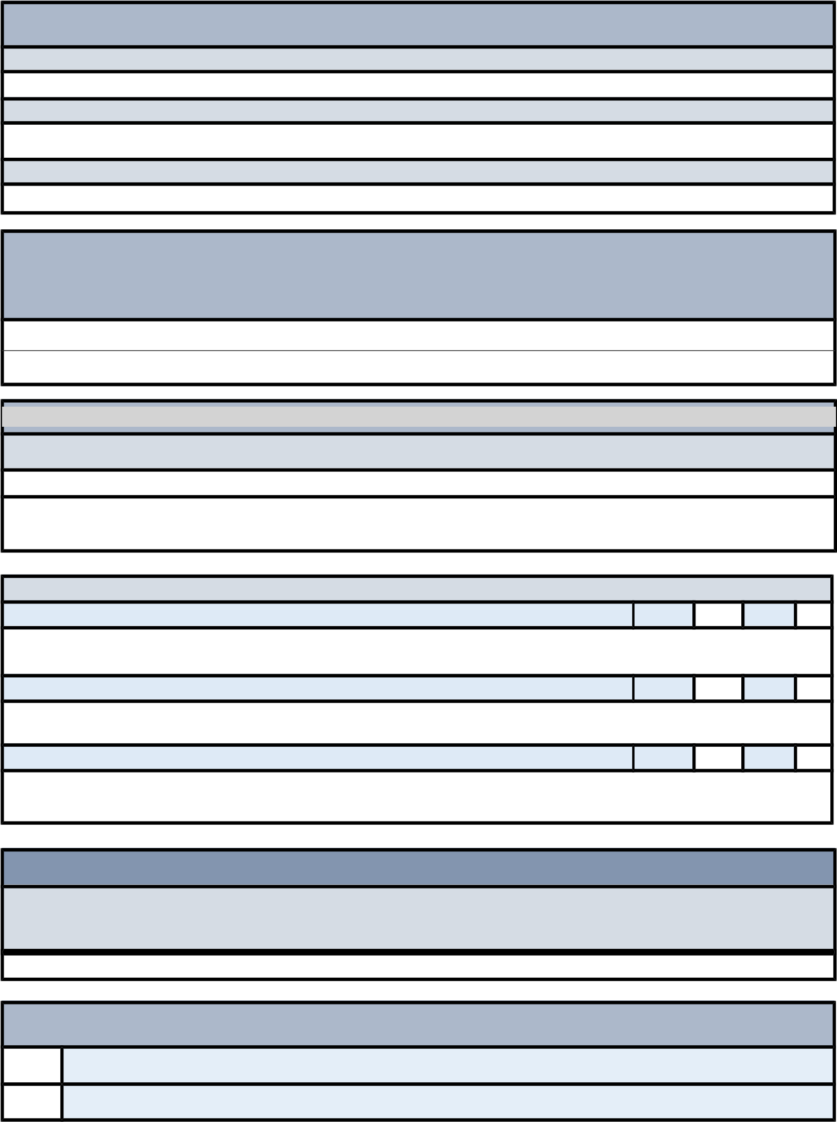

  - INDIQUE OS CRITÉRIOS ADOTADOS (A Portaria DIRFO Nº JFRJ-POR-2019/00169 aprovou o uso do Guia Nacional das Licitações Sustentáveis da Advocacia Geral da União para o planejamento e execução das contratações da SJRJ: https://intranet.jfrj.jus.br/servico/contratacoes/normas-internas/guia-nacional-das-licitacoes-Não se aplica.
- HOUVE NECESSIDADE DE PARTICIPAÇÃO TÉCNICA DE OUTRAS UNIDADES
ORGANIZACIONAIS NA CONTRATAÇÃO?JF
R
SIMJ
S
X NÃOE
C
20
21
00
02
Assinado com senha por ALEXANDRE LUIZ ALLEDI MACHADO e CARLA FERNANDA DE OLIVEIRA DA SILVA.
Documento Nº: 3082382.27683666-7461 - consulta à autenticidade em https://siga.jfrj.jus.br/sigaex/public/app/autenticar?n=3082382.27683666-7461
Indicar o número do expediente do SIGA-DOC
que relata a manifestação
ATUAÇÃO TÉCNICA NECESSÁRIA da Subsecretaria ou
SUBSECRETARI (Informar detalhadamente os exames realizados pela parecer técnico.
A área técnica que viabilizará a contratação) Caso ocorra alguma
divergência, que inviabilize o andamento deste Formulário, processa a tramitação com vistas à nova deliberação.
Não se aplica.
Observações:
- RELAÇÃO COM CONTRATAÇÕES ANTERIORES
Rever o processo anterior de contratação de mesmo objeto, ou a série histórica, se houver, analisando as dificuldades enfrentadas, para identificar as inconsistências ocorridas nas fases do Planejamento da Contratação, Seleção do Fornecedor e Gestão do Contrato, discutindo-as, se for o caso, com o gerente do contrato anterior e outros setores envolvidos, para sanear equívocos com a finalidade de prevenir a ocorrência desses nos ulteriores Termos de Referência ou Projetos Básicos.
10.1 CONTRATAÇÃO ANTERIOR/PROCESSO ADMINISTRATIVO
Sem aquisição anterior.
10.2 INDICAR AS DIFICULDADES ENCONTRADAS OU INCONSISTÊNCIAS
OCORRIDAS NAS DIVERSAS FASES DO PROCESSO DE CONTRATAÇÃO
FASE DE PLANEJAMENTO DA CONTRATAÇÃO Dificuldades encontradas: Ações preventivas sugeridas:
Identificar produto que atenda às Pesquisar informações no mercado necessidades da SJRJ e que seja de amplo objetivando elaborar especificação concisa e atendimento pelo mercado. clara, e de fácil atendimento pelos licitantes.
FASE DE LICITAÇÃO
Dificuldades encontradas: Ações preventivas sugeridas:
Verificação da documentação técnica da Avaliar as exigências antecipadamente.
empresa. FASE DE GESTÃO DO CONTRATO
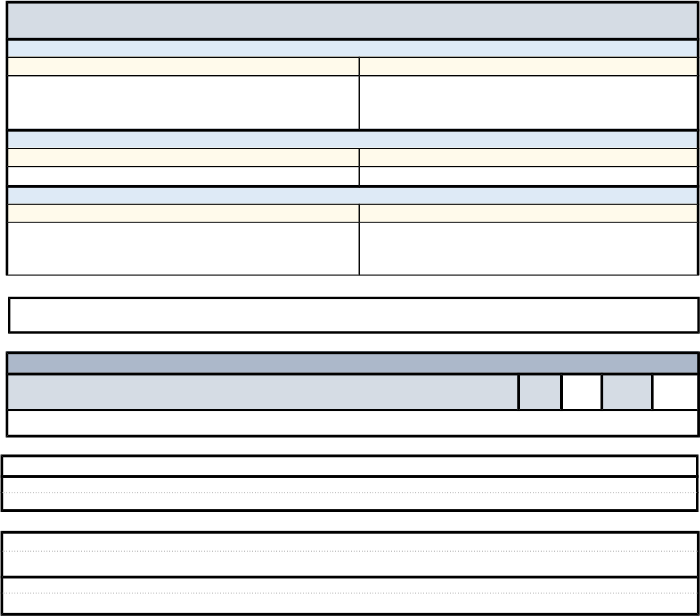
Dificuldades encontradas: Ações preventivas sugeridas: Garantir a entrega do produto conforme Exposição à Contratada das especificado, atendido o prazo de entrega particularidades do contrato, e informar contratado. das correções necessárias, caso pertinente.
11. ANÁLISE DE RISCOS MAIS RELEVANTE PARA A CONTRATAÇÃO (CONSIDERANDO DESDE PROCESSO LICITATÓRIO ATÉ O INÍCIO DA EXECUÇÃO DO CONTRATO)

11.1 PREENCHIMENTO E ANEXAÇÃO DE FORMULÁRIO
FOI PREENCHIDO E ANEXADO O “FORMULÁRIO DE ANÁLISE
DE RISCO – EXECUÇÃO DO CONTRATO”? SIM X NÃO

EM CASO NEGATIVO, JUSTIFIQUE: Não se aplica.
Rio de Janeiro, 18 de março de 2021.
Alexandre Luiz Alledi Machado – matrícula: 12.658
Responsável pelo preenchimento
JF
R
Rio de Janeiro, 18 de março de 2021.
J
De acordo.S
Carla Fernanda de Oliveira da Silva – matrícula: 14.420E
Diretora da Subsecretaria de Contratações e Material – SCMC
20
21
00
02
10
ç
e
JF
R
J
S
E
C
20
21
00

02
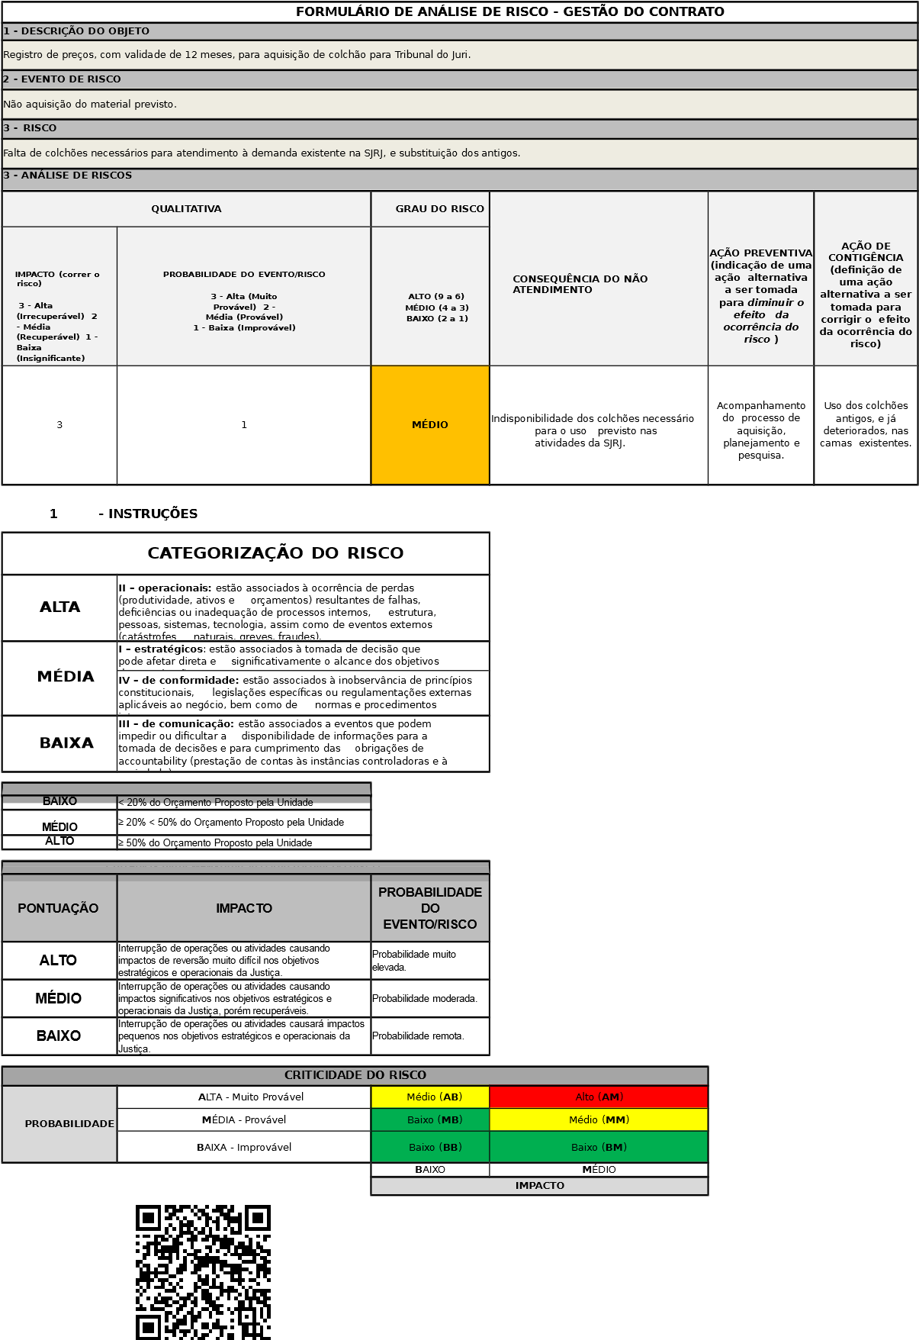

Assinado com senha por ALEXANDRE LUIZ ALLEDI MACHADO e CARLA FERNANDA DE OLIVEIRA DA SILVA.
Documento Nº: 3082382.27683730-6599 - consulta à autenticidade em https://siga.jfrj.jus.br/sigaex/public/app/autenticar?n=3082382.27683730-6599

